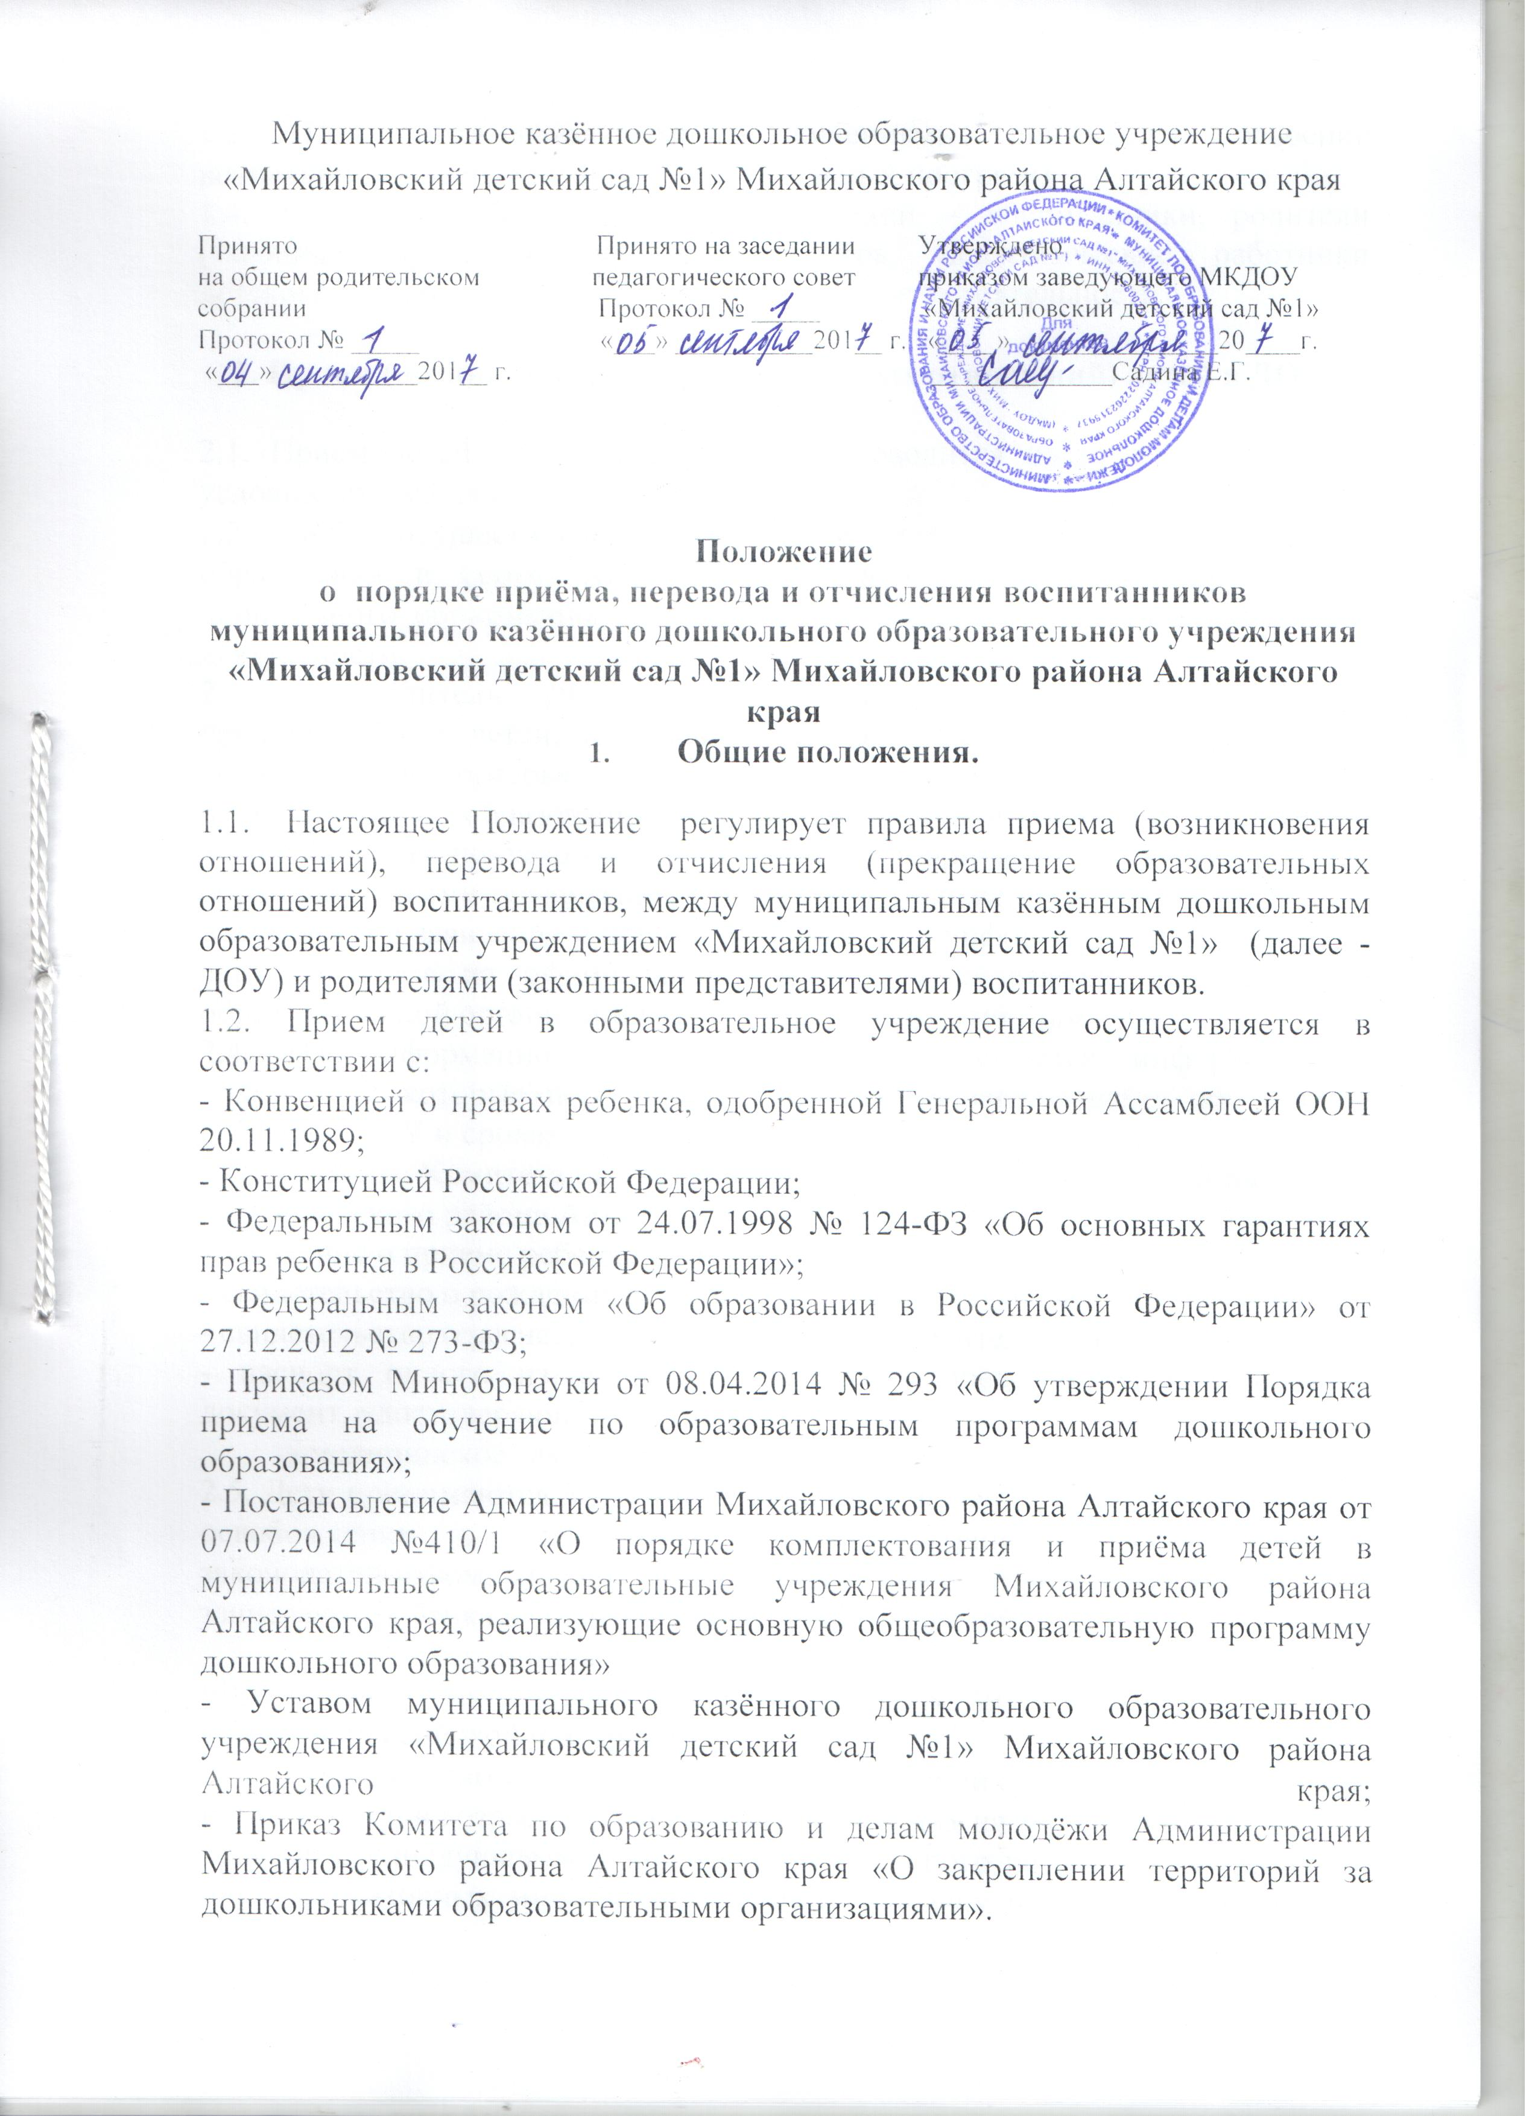1.3. Под образовательными отношениями понимается освоение воспитанниками содержания образовательных программ.
1.4. Участники образовательных отношений – воспитанники, родители (законные представители) воспитанников, педагогические работники детского сада, осуществляющие образовательную деятельность.

2. Прием (возникновение образовательных отношений) детей в ДОУ.

2.1. Прием детей на обучение в ДОУ проводится на принципах равных условий приема для всех поступающих
2.2. ДОУ осуществляет прием детей для получения дошкольного образования в соответствии с основной образовательной программой дошкольного образования и лицензией на осуществление образовательной деятельности.
2.3. Руководитель ДОУ обязан ознакомить родителей (законных представителей) детей, поступающих в ДОУ с Уставом ДОУ, лицензией на осуществление образовательной деятельности, образовательной программой дошкольного образования, правилами внутреннего распорядка воспитанников, приказом «О закреплении территорий за дошкольниками образовательными организациями», данным Положением. Копии указанных документов и заявление о приеме размещены на информационном стенде и в сети Интернет на официальном сайте ДОУ в разделе «Сведения об образовательной организации» в подразделе «Документы».
2.4. На информационном стенде ДОУ размещается информация о документах, которые необходимо предоставить заведующему при приеме ребенка в ДОУ и сроках приема указанных документов:
- направление Комитета по образованию и делам молодёжи Администрации Михайловского района Алтайского края;
- заявление о приеме ребенка в ДОУ;
- свидетельство о рождении ребенка;
- свидетельство о регистрации ребенка по месту жительства;
- паспорт одного из родителей (законных представителей) или иной документ, удостоверяющий личность;
- медицинское заключение.
2.5. Дети принимаются в ДОУ в течение всего календарного года по мере освобождения в них мест. В соответствии с действующим законодательством, правом на внеочередное, либо первоочередное зачисление ребенка в образовательное учреждение, обладают:
- дети сотрудников Следственного комитета Российской Федерации (Федеральный закон от 28 декабря 2010 г. N 403-ФЗ "О Следственном комитете Российской Федерации");
- дети из многодетных семей (семей, имеющих и воспитывающих трех и более детей в возрасте до 18 лет), проживающих на территории Алтайского края, со среднедушевым доходом, размер которого не превышает величину двух прожиточных минимумов в расчете на душу населения в Алтайском крае, установленную в соответствии с действующим законодательством (Закон Алтайского края от 29.12.2006 №148-ЗС).
-дети сотрудников органов внутренних дел, не являющихся сотрудниками полиции (Федеральный закон от 7 февраля 2011 г. N 3-ФЗ "О полиции");
-дети сотрудников, имеющих специальные звания и проходящих службу в учреждениях и органах уголовно-исполнительной системы, федеральной противопожарной службе Государственной противопожарной службы, органах по контролю за оборотом наркотических средств и психотропных веществ и таможенных органах Российской Федерации (Федеральный закон от 30 декабря 2012 г. N 283-ФЗ "О социальных гарантиях сотрудникам некоторых федеральных органов исполнительной власти и внесении изменений в отдельные законодательные акты Российской Федерации");
-дети сотрудника, имевшего специальное звание и проходившего службу в учреждениях и органах уголовно-исполнительной системы, федеральной противопожарной службе Государственной противопожарной службы, органах по контролю за оборотом наркотических средств и психотропных веществ и таможенных органах Российской Федерации, погибшего (умершего) вследствие увечья или иного повреждения здоровья, полученных в связи с выполнением служебных обязанностей (Федеральный закон от 30 декабря 2012 г. N 283-ФЗ "О социальных гарантиях сотрудникам некоторых федеральных органов исполнительной власти и внесении изменений в отдельные законодательные акты Российской Федерации");
-дети сотрудника, имевшего специальное звание и проходившего службу в учреждениях и органах уголовно-исполнительной системы, федеральной противопожарной службе Государственной противопожарной службы, органах по контролю за оборотом наркотических средств и психотропных веществ и таможенных органах Российской Федерации, умершего вследствие заболевания, полученного в период прохождения службы в учреждениях и органах (Федеральный закон от 30 декабря 2012 г. N 283-ФЗ "О социальных гарантиях сотрудникам некоторых федеральных органов исполнительной власти и внесении изменений в отдельные законодательные акты Российской Федерации");
-дети гражданина Российской Федерации, имевшего специальное звание и проходившего службу в учреждениях и органах уголовно-исполнительной системы, федеральной противопожарной службе Государственной противопожарной службы, органах по контролю за оборотом наркотических средств и психотропных веществ и таможенных органах Российской Федерации, уволенного со службы в учреждениях и органах вследствие увечья или иного повреждения здоровья, полученных в связи с выполнением служебных обязанностей и исключивших возможность дальнейшего прохождения службы в учреждениях и органах (Федеральный закон от 30 декабря 2012 г. N 283-ФЗ "О социальных гарантиях сотрудникам некоторых федеральных органов исполнительной власти и внесении изменений в отдельные законодательные акты Российской Федерации");
-дети гражданина Российской Федерации, имевшего специальное звание и проходившего службу в учреждениях и органах уголовно-исполнительной системы, федеральной противопожарной службе Государственной противопожарной службы, органах по контролю за оборотом наркотических средств и психотропных веществ и таможенных органах Российской Федерации, умершего в течение одного года после увольнения со службы в учреждениях и органах вследствие увечья или иного повреждения здоровья, полученных в связи с выполнением служебных обязанностей, либо вследствие заболевания, полученного в период прохождения службы в учреждениях и органах, исключивших возможность дальнейшего прохождения службы в учреждениях и органах (Федеральный закон от 30 декабря 2012 г. N 283-ФЗ "О социальных гарантиях сотрудникам некоторых федеральных органов исполнительной власти и внесении изменений в отдельные законодательные акты Российской Федерации");
-дети одиноких матерей (в свидетельстве о рождении ребенка отсутствует запись об отце или предоставлена справка из органа записи актов гражданского состояния о том, что запись об отце внесена по указанию матери) (Поручение Президента Российской Федерации от 4 мая 2011 г. N Пр-1227).
2.5. Дети принимаются в ДОУ в течении всего календарного года по мере освобождения в них мест.
2.6. При приеме ребенка в детский сад, между ДОУ и родителями (законными представителями) ребенка, в обязательном порядке заключается договор об образовании в ДОУ в 2 экземплярах, один остается у родителей (законных представителей).
2.7. Договор заключается в простой письменной форме:
2.7.1. В договоре должны быть указаны основные характеристики предоставляемой услуги (взаимные права, обязанности и ответственность сторон, возникающие в процессе воспитания и обучения, развития, присмотра и ухода за детьми, длительность пребывания ребенка в ДОУ, а также расчет размера платы, взимаемой с родителей (законных представителей), условия и сроки оплаты.
2.7.2. Договор не может содержать условий, ограничивающих права сторон, установленных законодательством или снижающих уровень гарантий воспитанников.
2.7.3. Правила, обязательные при заключении договора, утверждаются Правительством Российской Федерации.
2.8. Дети с ограниченными возможностями здоровья принимаются на обучение по адаптированной образовательной программе дошкольного образования только с согласия родителей (законных представителей) и на основании рекомендаций психолого-медико-педагогической комиссии.
2.9. Прием детей осуществляется на основании документов, установленных в пункте 2.4. настоящего Положения.
2.10. При приеме детей иностранных граждан, лиц без гражданства, в том числе соотечественников за рубежом, указанный перечень документов может быть дополнен иными документами в соответствии с законодательством Российской Федерации и международными договорами Российской Федерации.
2.11. Требования представления других документов в качестве основания для приема детей в ДОУ не допускаются.
2.12. В заявлении о приеме родителями (законными представителями) ребенка указываются следующие сведения:
1) фамилия, имя, отчество (последнее – при наличии) ребенка;
2) дата и место рождения ребенка;
3) фамилия, имя, отчество (последнее – при наличии) родителей (законных представителей) ребенка;
4) адрес места жительства ребенка, его родителей (законных представителей);
5) контактные телефоны родителей (законных представителей) ребенка.
2.13. В заявлении фиксируется факт ознакомления родителей (законных представителей) ребенка, в том числе через информационные системы общего пользования, с лицензией на право осуществления образовательной деятельности, Уставом ДОУ, основной образовательной программой ДОУ, и заверяется личной подписью родителей (законных представителей) с расшифровкой подписи и датой.
Форма заявления размещается на информационном стенде и сайте ДОУ .
2.14. Родители (законные представители) представляют документы, указанные в пункте 2.4. настоящего Положения необходимые для приема ребенка в ДОУ, в установленные сроки (не более 30 дней). В случае невозможности предоставления документов в срок, родители (законные представители) детей информируют об этом заведующего ДОУ на личном приеме письменно в произвольной форме, совместно с ними определяют дополнительный срок представления документов.
2.15. Дети, родители (законные представители) которых не представили необходимые документы в соответствии с пунктом 2.4. настоящего Положения, остаются на учете детей, нуждающихся в предоставлении места в образовательные организации.
2.16. Родители (законные представители) ребенка могут направить необходимые для приема ребенка в ДОУ документы (их копии) почтовым сообщением с уведомлением. Подлинник паспорта или иного документа, удостоверяющего личность родителей (законных представителей), предъявляются заведующему ДОУ или уполномоченному им должностному лицу в сроки, согласованные им с родителями (законными представителями) до начала посещения ребенка ДОУ.
2.17. Заявление о приеме и прилагаемые к нему документы, представленные родителями (законными представителями) детей, регистрируются заведующим ДОУ или уполномоченным им должностным лицом, ответственным за прием документов, в журнале приема заявлений о приеме в дошкольную организацию. Предоставить документы, указанные в п. 2.4. настоящего Положения родителей (законные представители) сообщая сведения о ребенке и о себе, оформляется письменное согласие на обработку персональных данных.
2.18. Родителям (законным представителям) детей, предоставившим документы, выдается расписка о приеме документов, содержащая информацию о перечне представленных документов, контактные телефоны ДОУ. Расписка заверяется подписью заведующего и печатью ДОУ.
2.19. Родители (законные представители), представившие в ДОУ заведомо ложные документы или недостоверную информацию, несут ответственность, предусмотренную законодательством Российской Федерации.
2.20. Заведующий ДОУ издает приказ о зачислении детей в дошкольное учреждение в течение трех рабочих дней после заключения договора об образовании с родителями (законными представителями). Приказ в трехдневный срок после издания размещается на информационном стенде МКДОУ «Михайловский детский сад №1» и на официальном сайте образовательной организации в сети Интернет. После издания приказа ребенок снимается с учета детей, нуждающихся в предоставлении места в образовательные организации.
2.21. Ежегодно на 01 сентября текущего года заведующим ДОУ утверждается количественный состав сформированных групп приказом о комплектовании. В книге движения детей, которая прошита, пронумерована и скреплена печатью, регистрируются сведения о детях, родителях (законных представителях) и ведется контроль за движением контингента детей в ДОУ.

3. Сохранение (приостановление отношений) за ребенком места в ДОУ.

3.1. Сохранение, приостановление отношений за ребенком места в детском саду может быть как по инициативе родителей (законных представителей), так и по инициативе образовательной организации.
3.1.1. Сохранение, приостановление отношений за ребенком места в детском саду по инициативе родителей (законных представителей) ребенка осуществляется при предоставлении письменного заявления (Приложение № 5) на имя заведующего о сохранении места в учреждении на время отсутствия ребенка по причинам:
- отпуска и временного отсутствия родителей (законных представителей) ребенка по уважительным причинам (болезнь, командировка, санитарно-курортное лечение);
- времени летнего периода (сроком до 75 дней) независимо от отпуска родителей (законных представителей) ребенка.
3.1.2. Сохранение, приостановление отношений за ребенком места в детском саду по инициативе образовательной организации по причинам:
- временного ограничения доступа ребенка в муниципальное казённое дошкольное образовательное учреждение не по вине родителей (карантин);
- период закрытия муниципального казённого дошкольного образовательного учреждения на ремонт и (или) аварийные работы.
3.2. При сохранении, приостановлении отношений за ребенком места в ДОУ по инициативе родителей приказ заведующего не издается. Заявление об отсутствии ребенка передается медицинскому работнику, лицу ответственному за посещаемость в ДОУ. При сохранении, приостановлении отношений за ребенком места в ДОУ по инициативе образовательной организации приказ заведующего издается.

4. Отчисление (прекращение образовательных отношений) из ДОУ.

4.1. Образовательные отношения прекращаются в связи с отчислением воспитанника из ДОУ:
1) в связи с получением дошкольного образования (завершением обучения);
2) досрочно по основаниям, установленным пунктом 4.2. настоящего Положения.
4.2. Образовательные отношения могут быть прекращены досрочно в следующих случаях:
- по инициативе родителей (законных представителей) детей;
- по обстоятельствам, не зависящим от воли родителей (законных представителей) детей и ДОУ, в том числе в случаях ликвидации ДОУ.

5. Порядок регулирования спорных вопросов.

5.1. Спорные вопросы, возникающие между родителями (законными представителями) детей и администрацией ДОУ, регулируются учредителем.

Приложение № 1
Заведующему МКДОУ
«Михайловский детский сад №1»
От_________________________________
Проживающего(ей) __________________
___________________________________

Заявление

Прошу зачислить моего ребёнка ________________________________________________________
(Ф.И.О. год рождения, место рождения)
_____________________________________________________________________________________

в МКДОУ «Михайловский детский сад №1» с _________________________________________________________
(число, месяц, год)
основание____________________________________________________________________________
ФИО родителей (законных представителей)_______________________________________________
Мать________________________________________________________________________________
Отец________________________________________________________________________________

_____________________________________________________________________________________
(адрес проживания ребенка, контактный телефон)

С уставом, лицензией на осуществление образовательной деятельности, образовательной программой ДОУ, правилами внутреннего распорядка воспитанников, приказом «О закреплении территорий за дошкольниками образовательными организациями» и другими документами ознакомлен(а).

Дата _________________
Подпись ______________

Приложение № 2

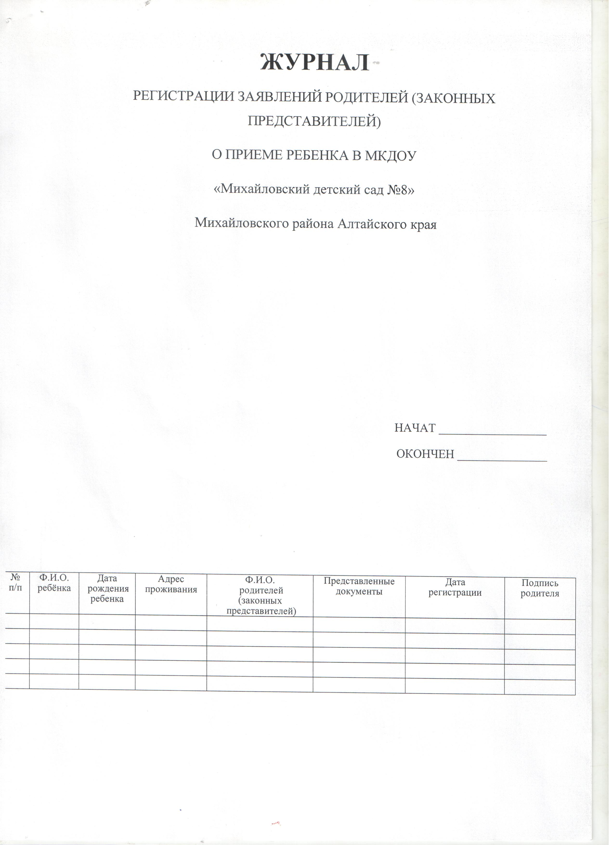

Приложение № 3

Заведующему МКДОУ
(должность руководителя организации)
«Михайловский детский сад №1»
(наименование организации)
(инициалы и фамилия руководителя)
от
(фамилия, инициалы заявителя)

СОГЛАСИЕ
на обработку персональных данных
Я, _________________________________________________________________________, проживающий(ая) по адресу ____________________________________________________,
Паспорт серия __________, номер _________________, выдан ________________________ ____________________________________________________________________________г., в соответствии с требованиями статьи 9 Федерального закона от 27.07.2006 № 152-ФЗ «О персональных данных», с целью обеспечения учебно-воспитательного процесса, медицинского обслуживания, ведения статистики даю свое согласие на обработку муниципальным казённым дошкольным образовательным учреждением «Михайловский детский сад №1» моих персональных данных, включающих: фамилию, имя, отчество, дату и место рождения, адрес места жительства и места пребывания, номер телефона, сведения о месте работы, паспортные данные, а также персональных данных моего ребенка: фамилию, имя, отчество, дату и место рождения, адрес места жительства и места пребывания, данные свидетельства о рождении, СНИЛС, медицинской карты.

Предоставляю право осуществлять все действия (операции) с моими персональными данными, включая: сбор, систематизацию, накопление, хранение, обновление, изменение, использование, обезличивание, блокирование, уничтожение.

МКДОУ «Михайловский детский сад №1» вправе обрабатывать мои персональные данные посредством внесения их в электронную базу данных, включения в списки (реестры) и отчетные формы.

Передача моих персональных данных иным лицам или иное их разглашение может осуществляться только с моего письменного согласия.

Настоящее согласие действует в течение всего срока посещения моим ребенком МКДОУ «Михайловский детский сад №1»и может быть отозвано по личному заявлению.

Число подпись __________/_____________________

Тел.:

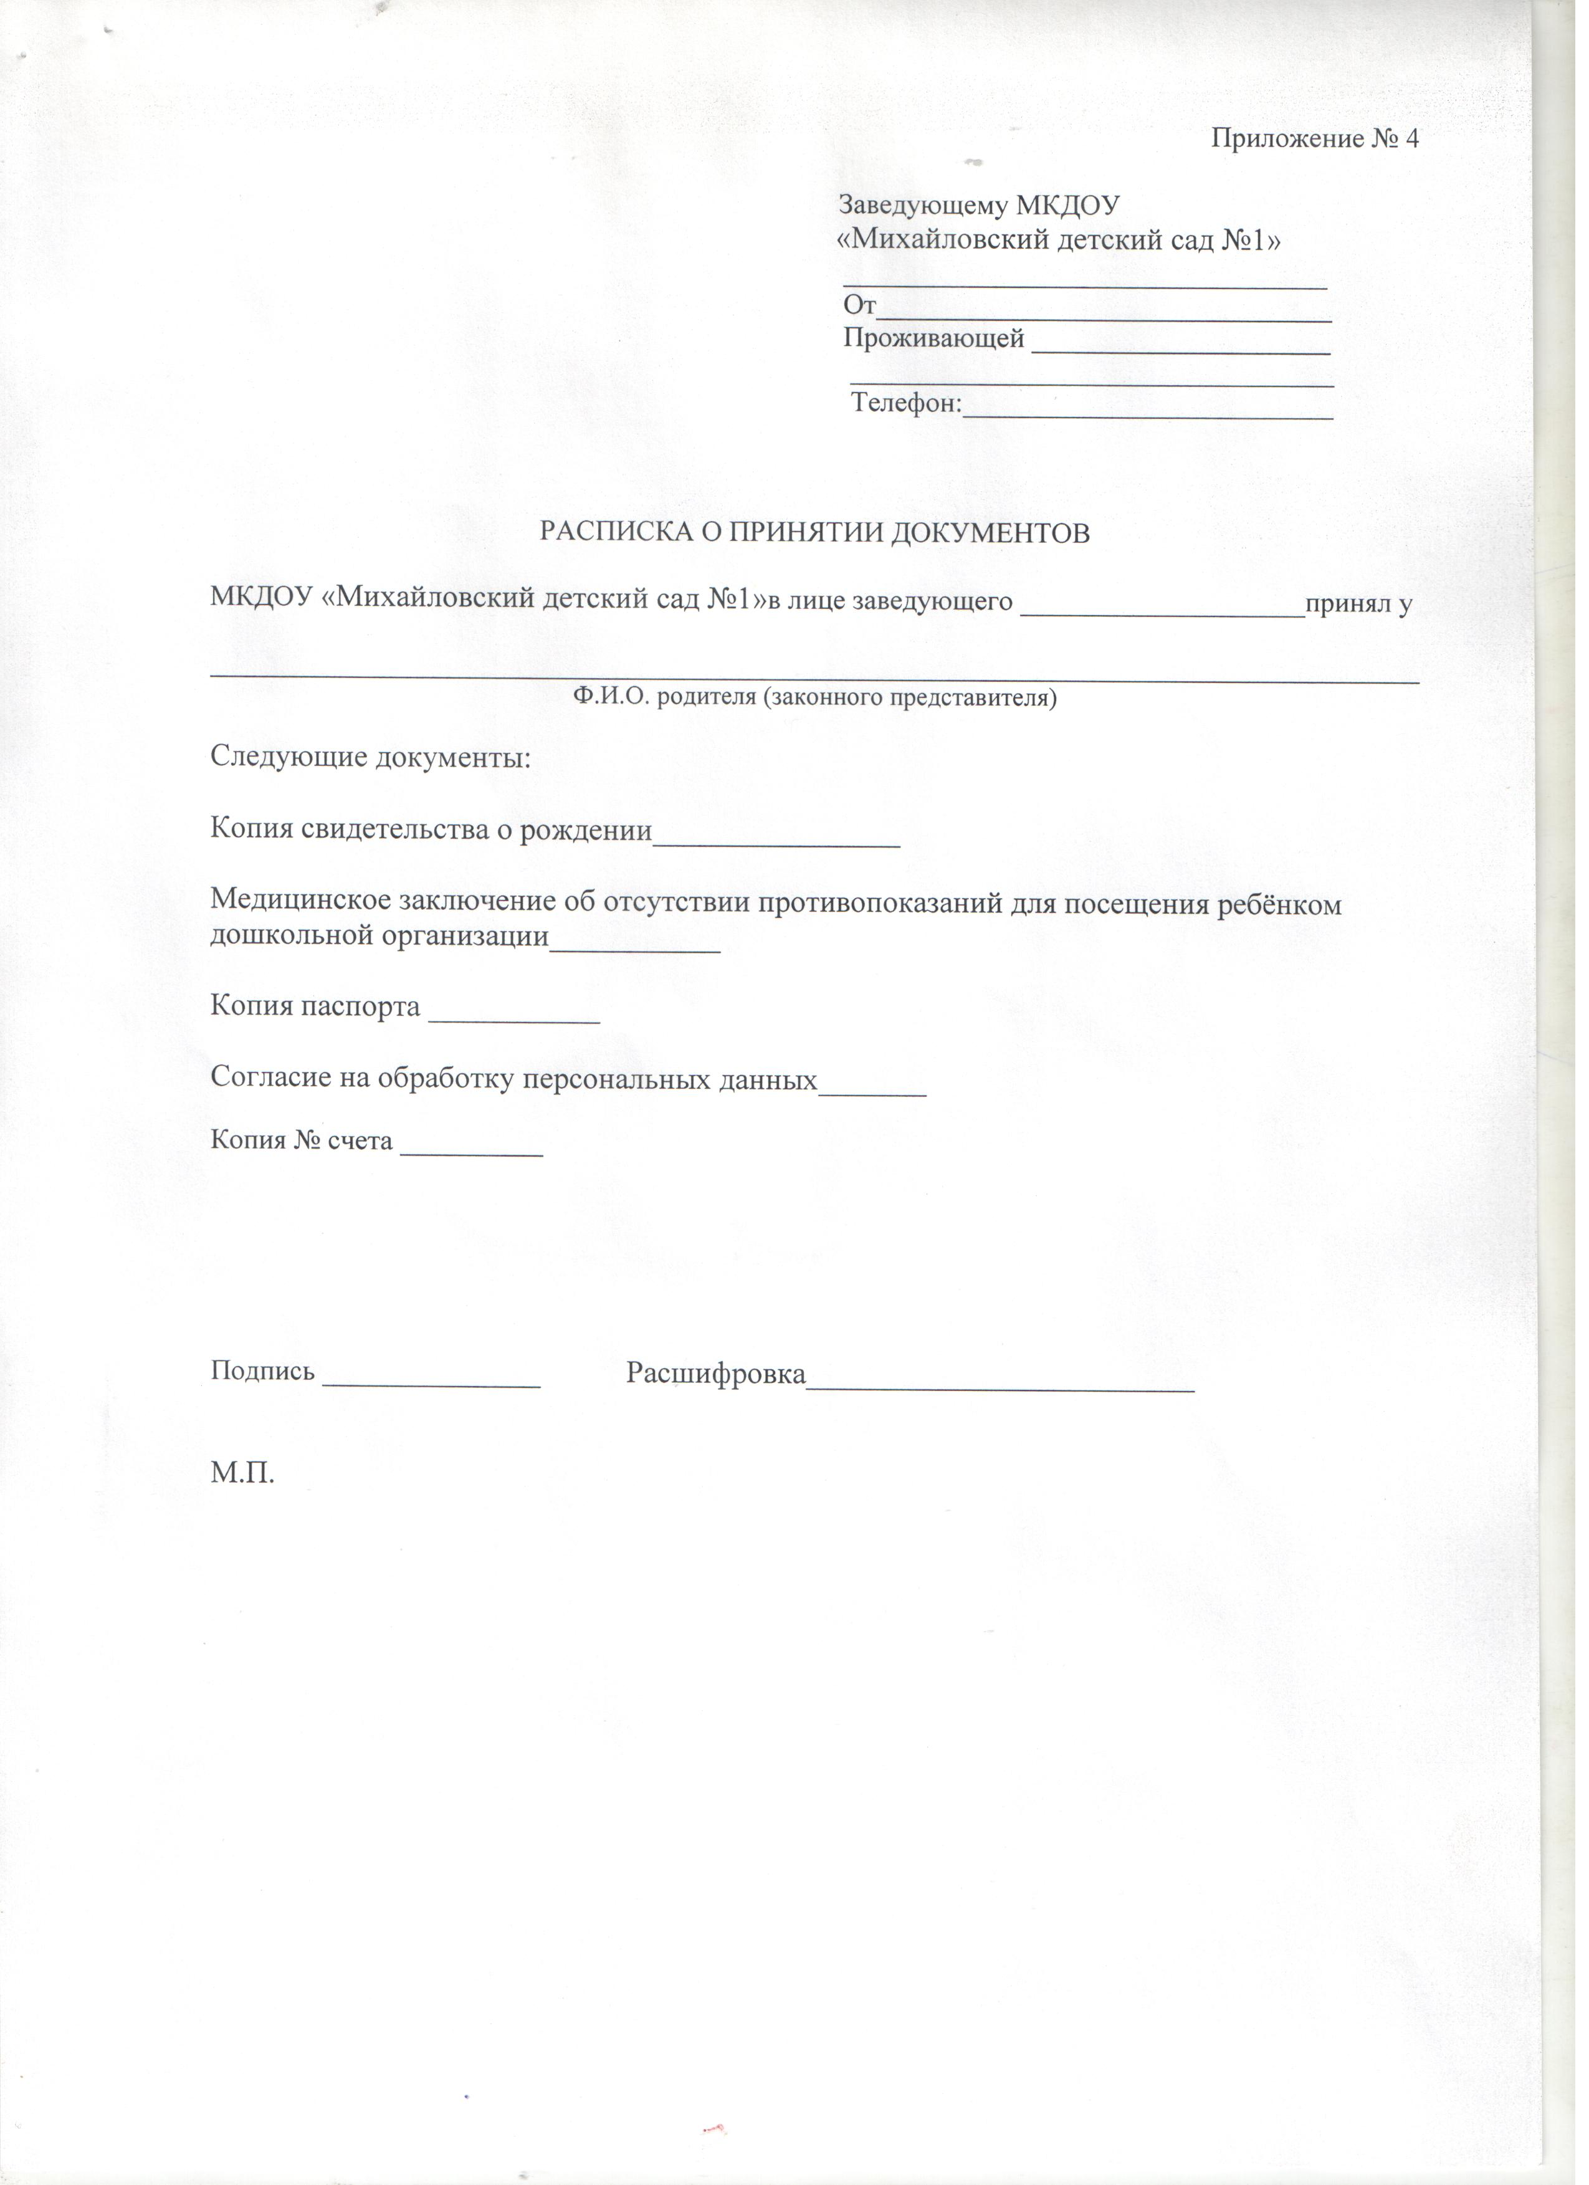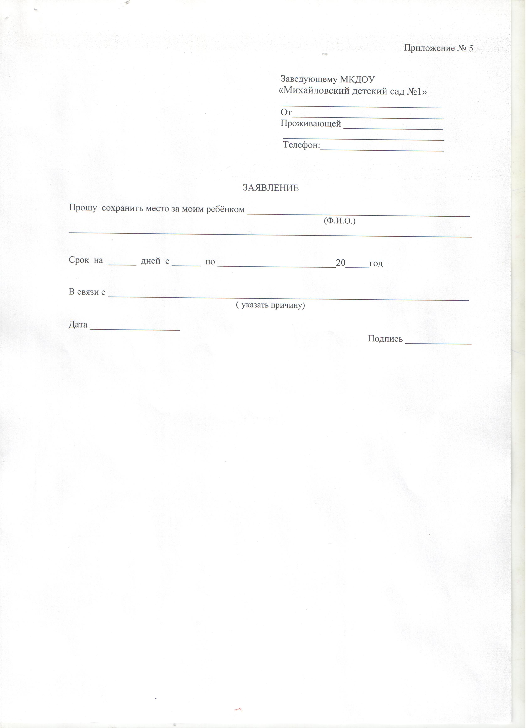
Приложение № 6

Заведующему МКДОУ
«Михайловский детский сад №1»
_____________________________
От_________________________
Проживающей_______________
____________________________

ЗАЯВЛЕНИЕ

Прошу предоставить компенсацию в размере ___________ % из расчета фактически внесенной родительской платы, установленной за содержание моего ребенка
_____________________________________________________________________________
Ф.И. ребенка, дата рождения

По безналичной форме выплаты с ________________________________________________
на счет ______________________________________________________________________

Дата _________________ Подпись______________

Приложение № 7

Заведующему МКДОУ
«Михайловский детский сад №1»
_______________________________
От____________________________
Проживающей__________________
_______________________________

ЗАЯВЛЕНИЕ

Прошу отчислить моего ребенка__________________________________________________
(Ф.И.О., год рождения)

из МКДОУ «Михайловский детский сад №1» с______________ и выдать медицинскую
(число, месяц, год)
карту.

Основание____________________________________________________________________

_____________________________________________________________________________

Дата________________ Подпись________________

